Lê Phương Thảo B2012043

1. Bạn hãy chạy tất cả các lệnh hướng dẫn ở trên và chụp lại màn hình kết quả.

Tạo Cookies

Ck.php

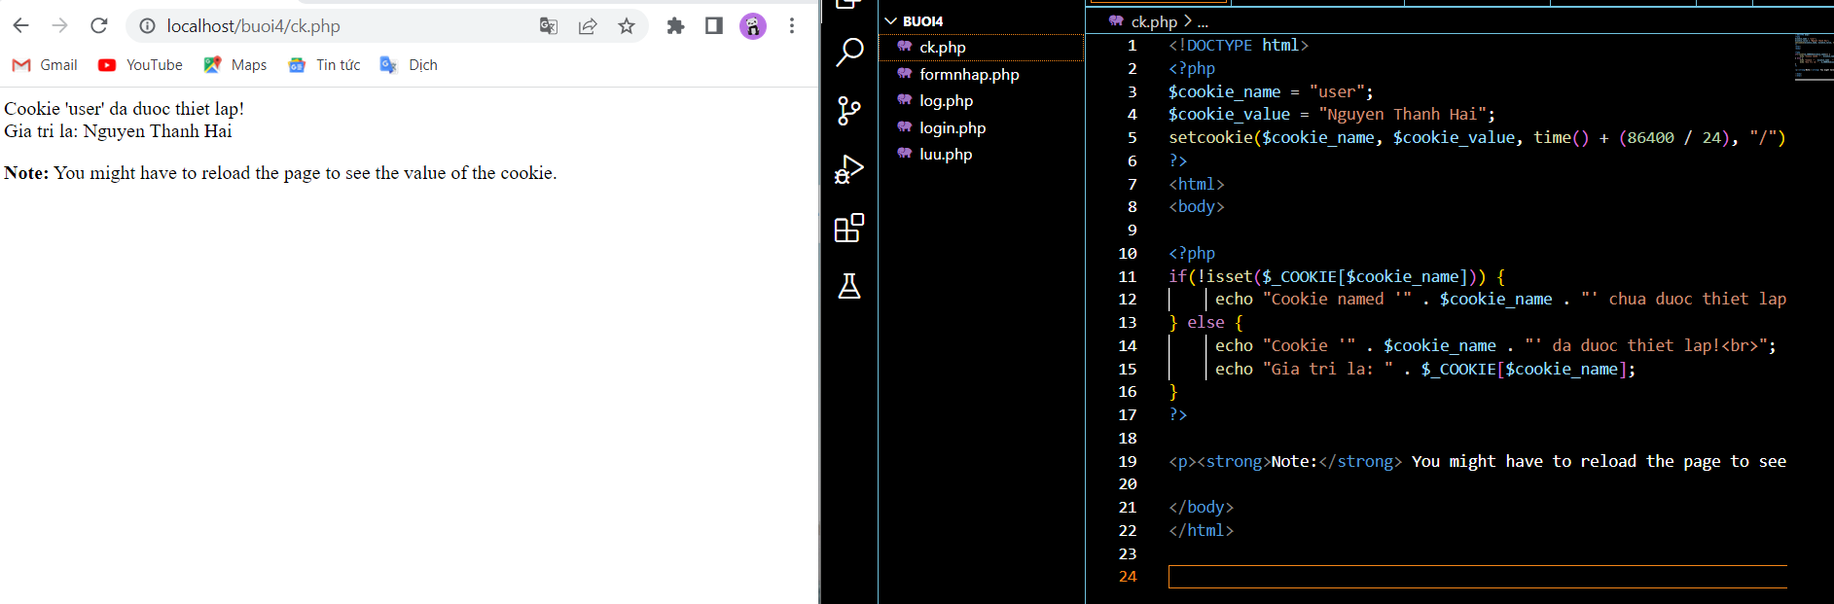

Tạo 1 trang đăng ký người dùng với mật khẩu được mã hóa

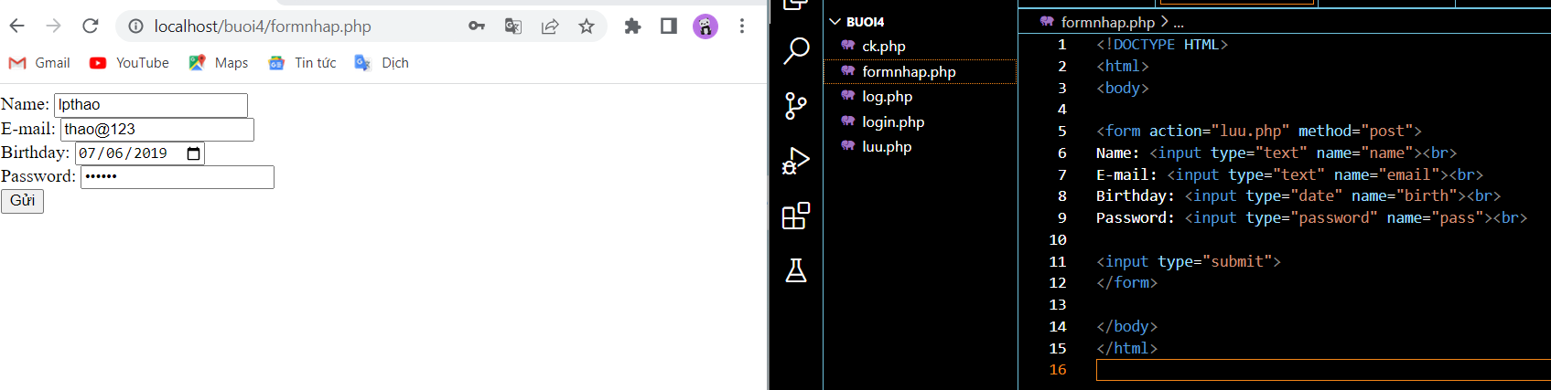

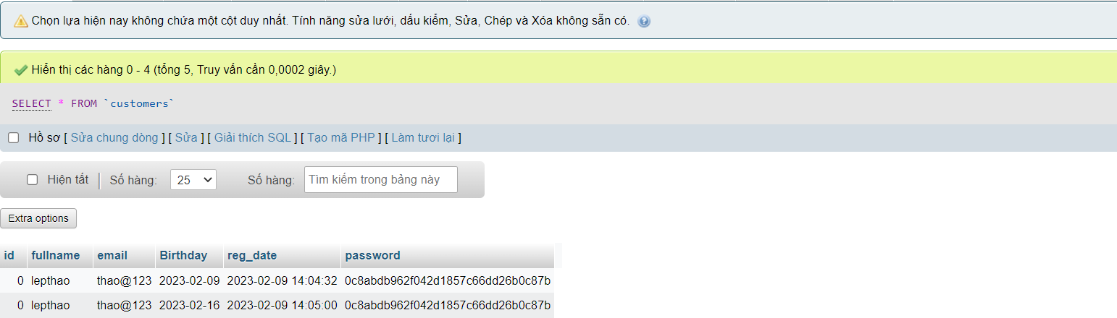

Tạo form đăng nhập

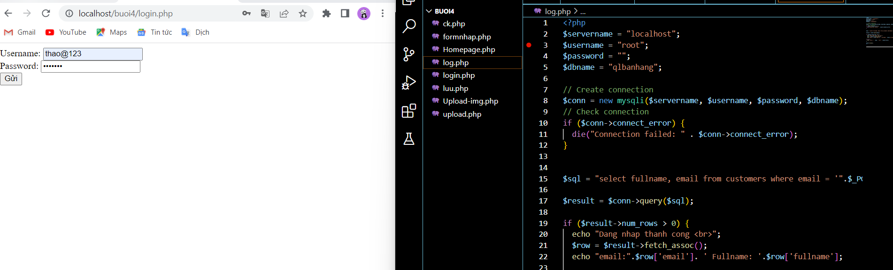

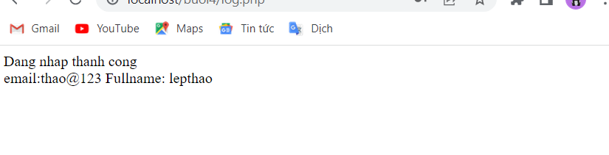

Upload ảnh và lưu dữ liệu về ảnh trong CSDL

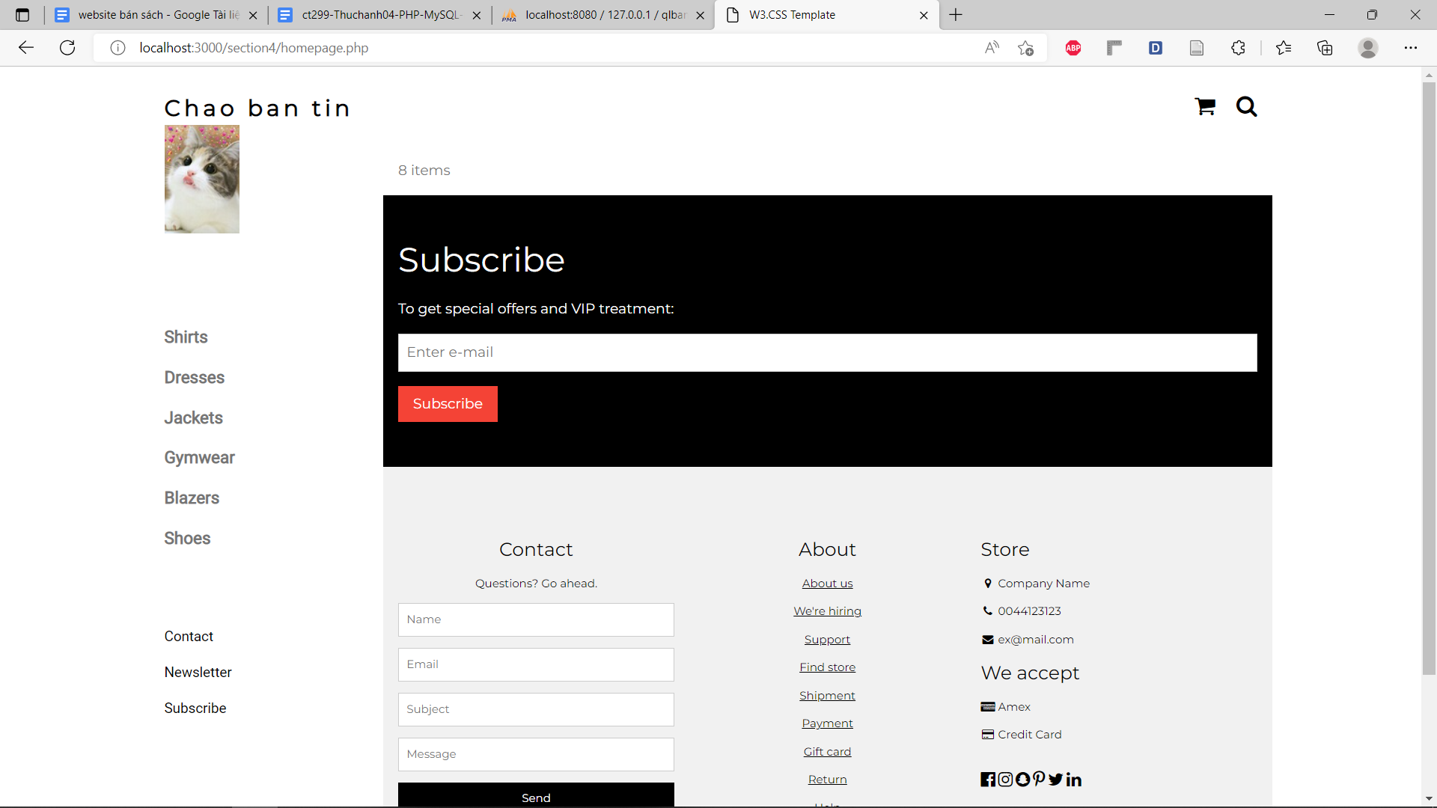

### **Upload file csv và đọc dữ liệu vào mảng**

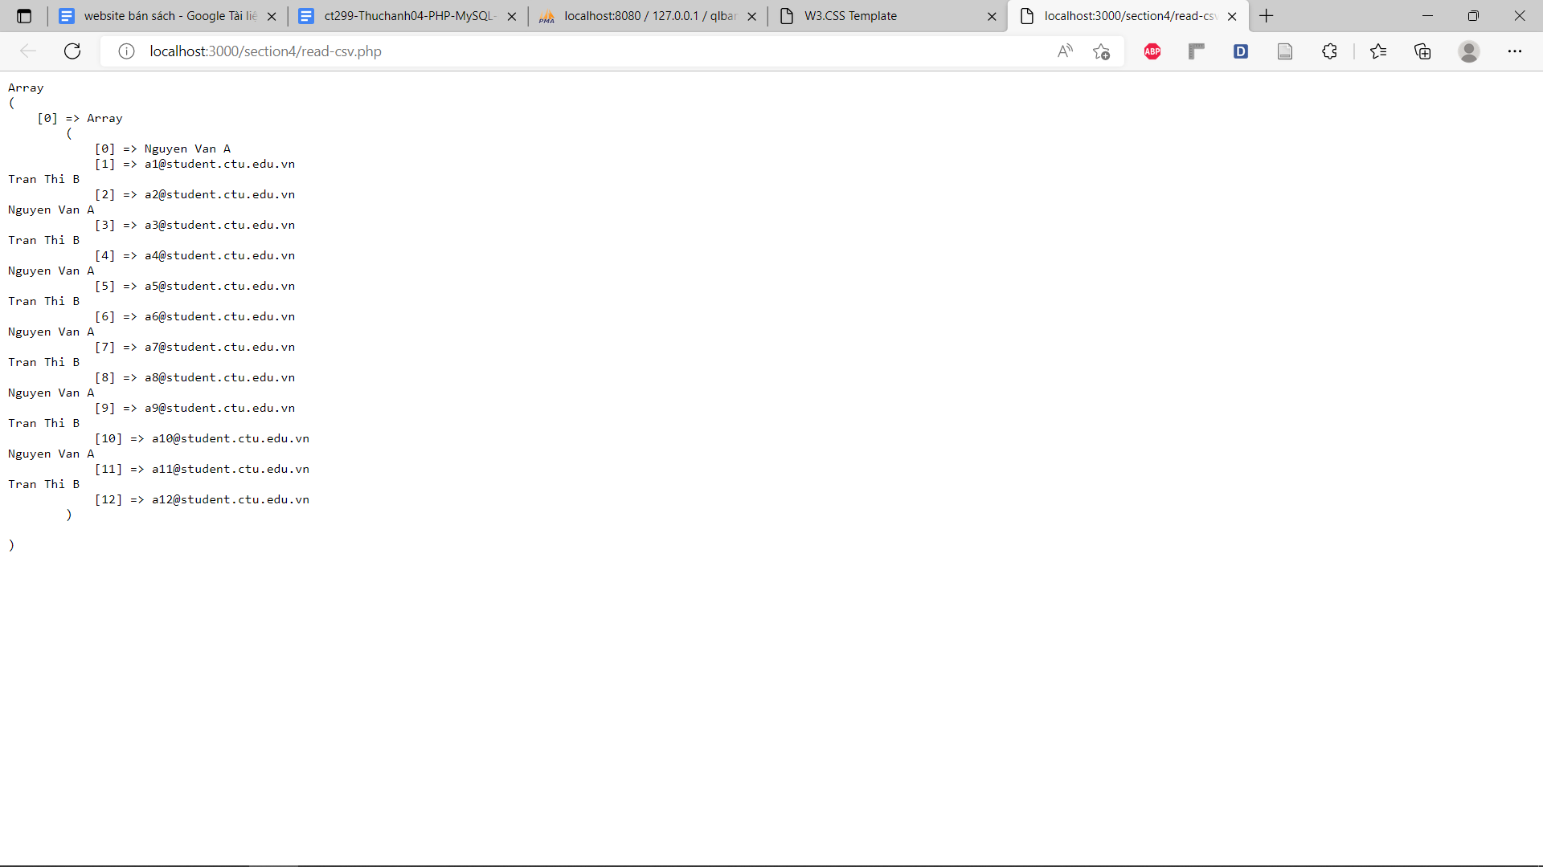

Câu 2:

SQL injection là một kỹ thuật chèn mã có thể phá hủy cơ sở dữ liệu của bạn.

SQL injection là một trong những kỹ thuật hack web phổ biến nhất, là vị trí của mã độc hại trong các câu lệnh SQL, thông qua đầu vào trang web.

Câu 3:

Cookie thường được sử dụng để xác định người dùng. Cookie là một tệp nhỏ mà máy chủ nhúng vào máy tính của người dùng. Mỗi khi cùng một máy tính yêu cầu một trang có trình duyệt, nó cũng sẽ gửi cookie. Với PHP, người dùng có thể vừa tạo và lấy các giá trị cookie.

Một cookie được tạo bằng hàm setcookie ().



Lấy giá trị của cookie

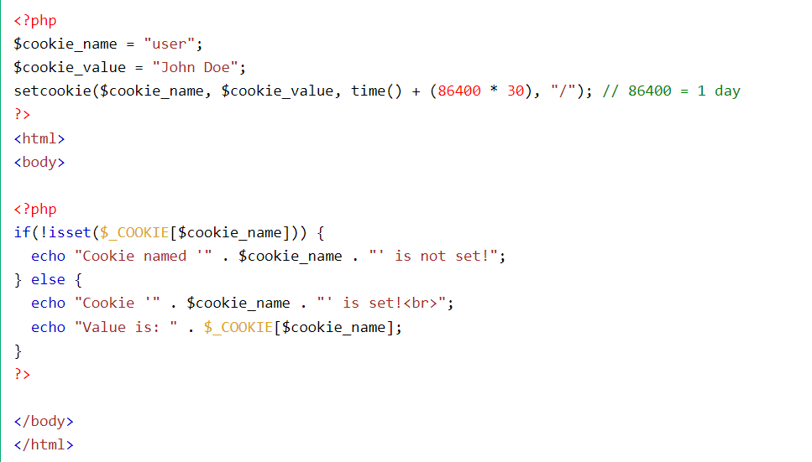

Câu 4:

Session là một cách để lưu trữ thông tin (trong các biến) được sử dụng trên nhiều trang, các biến này chỉ tồn tại cho đến khi người dùng đóng trình duyệt.

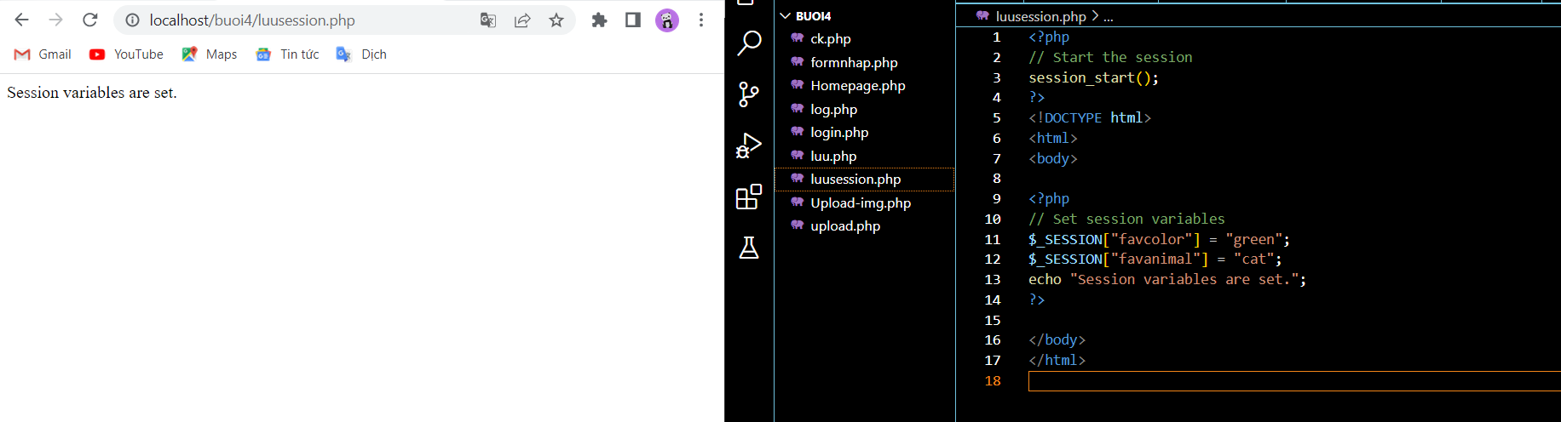

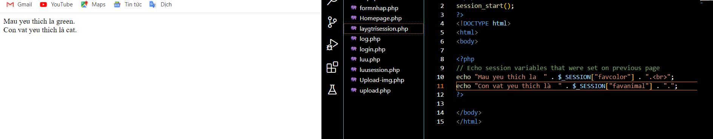

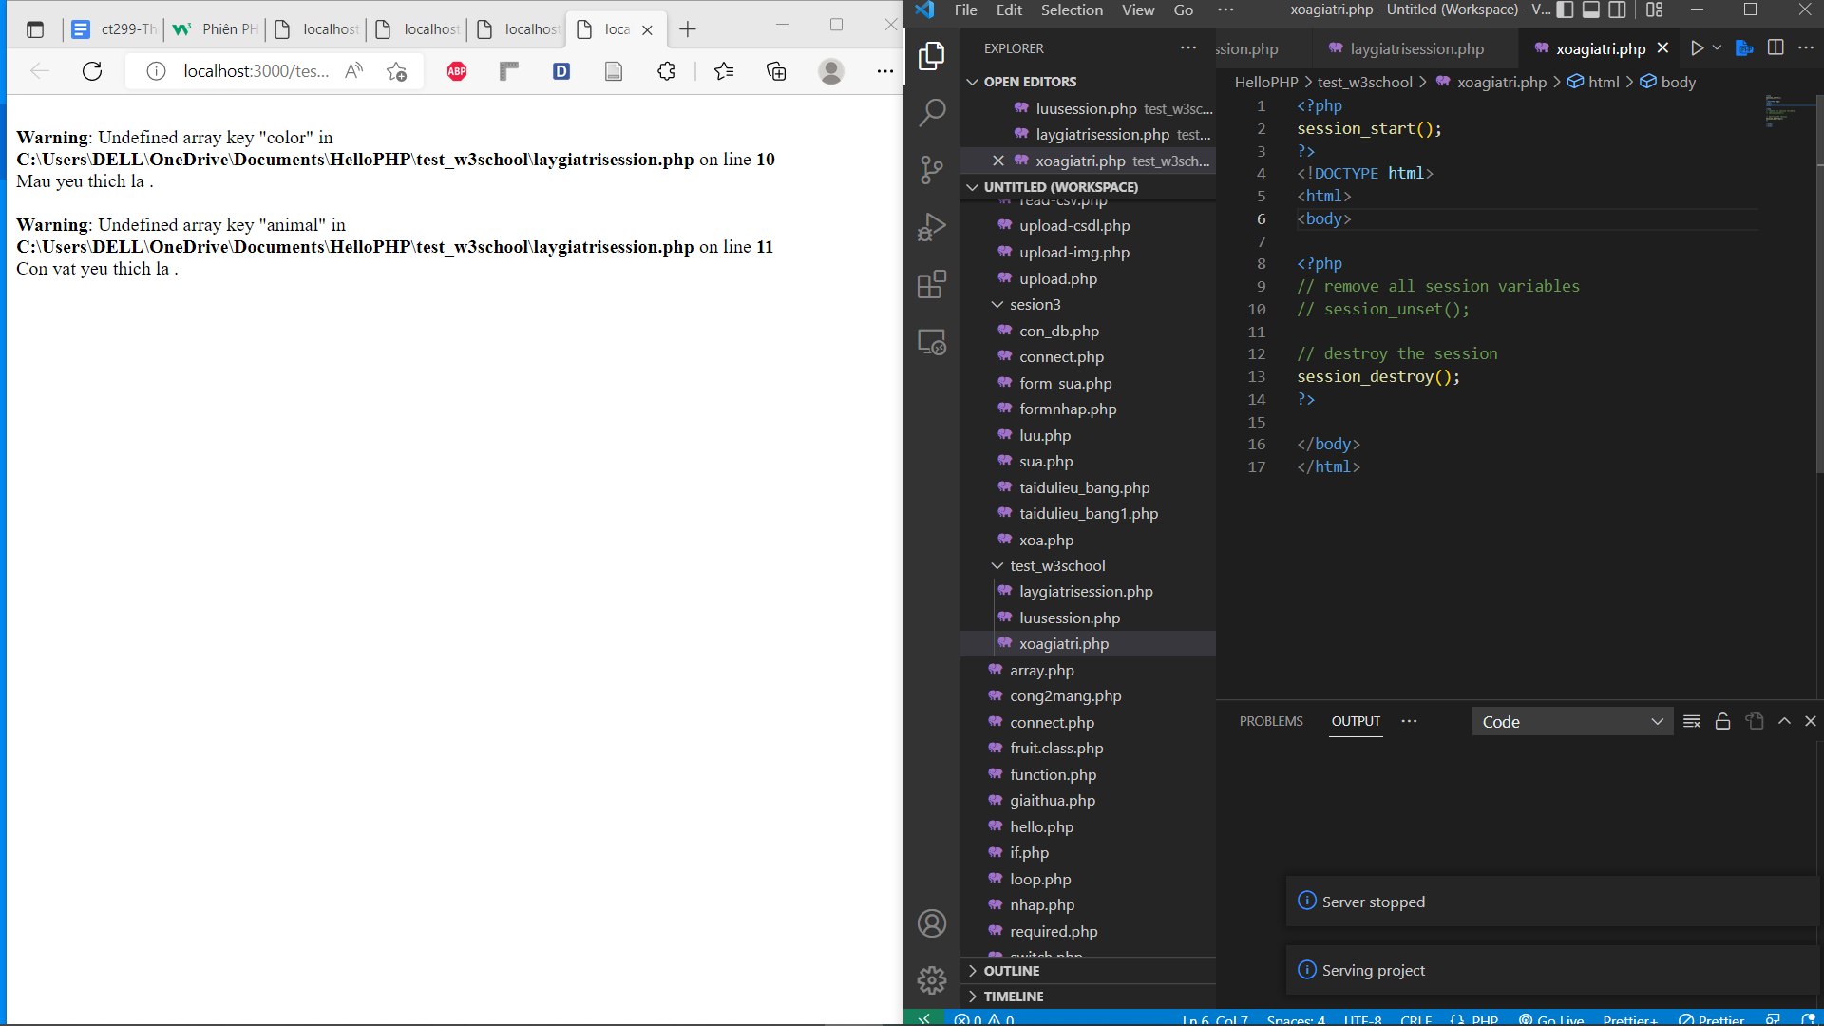

Câu 5:

